徐州市2018年初中学业水平考试
物 理 试 题
一、选择题（每小题只有一个选项符合题意；每小题2分，共20分）
1.打开电冰箱门时，常会看到电冰箱门的附近出现一股“白气”．“白气”形成过程属于
A.液化 B.汽化 C.升华 D.熔化
2.在商场里，当你站在上升的自动扶梯上时，关于你是运动还是静止的说法中正确的是
A.运动的 B.静止的
C.相对自动扶梯是静止的 D.相对商场地面是静止的
3.1911年，卢瑟福建立了原子的核式结构模型．下列关于这个模型的说法中正确的是
A.原子核位于原子的中心 B.原子核带负电
C.电子静止在原子核周围 D.原子核占据了原子内大部分空间
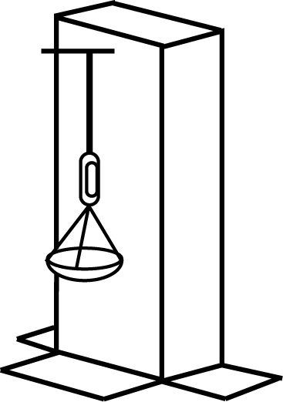
4.用橡皮筋、回形针、棉线、小瓶盖、牙膏盒、铁丝、钩码和刻度尺等，做一个如图所示的橡皮筋测力计．下列说法中错误的是
A.刻度可以标在牙膏盒上
B.可以把回形针上端当作指针
C.可以利用钩码拉伸橡皮筋标注刻度
D.不同橡皮筋做的测力计量程都相同 第4题
5.如图所示，一个玩具弹簧放在斜面上端，将弹簧弯曲一定程度后释放，弹簧沿斜面向下翻滚．弹簧在运动过程中，有哪些机械能发生了转化
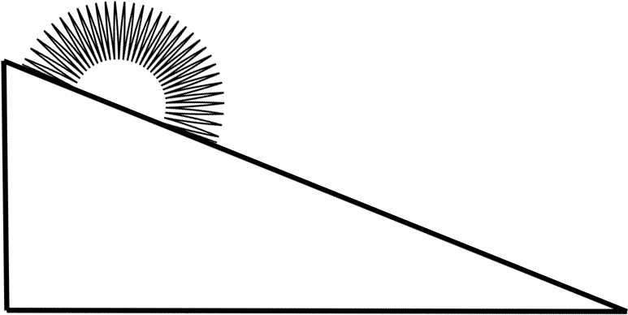
A.只有动能和重力势能
B.只有动能和弹性势能
C.只有重力势能和弹性势能
D.动能、重力势能和弹性势能都发生了转化 第5题
6.关于家庭电路与安全用电，下列说法正确的是
A.火线和零线之间的电压为36V B.各用电器之间是并联的
C.开关接在零线上 D.电冰箱不需要用三线插座
7.今年3月30日，我国成功发射第30、31颗北斗导航卫星．北斗卫星向地面传递信息是通过
A.超声波 B.次声波 C.电磁波 D.红外线
8.在“探究动能的大小与哪些因素有关”的实验中，用木块被小车撞击后移动的距离来反映小车动能的大小，下列研究问题的方法中与之相同的是
A.保持电阻不变，探究通过导体的电流与电压的关系
B.通过小方桌陷入沙中的深度来研究压力的作用效果
C.通过水流来初步认识电流
D.用磁感线来描述磁体的磁场

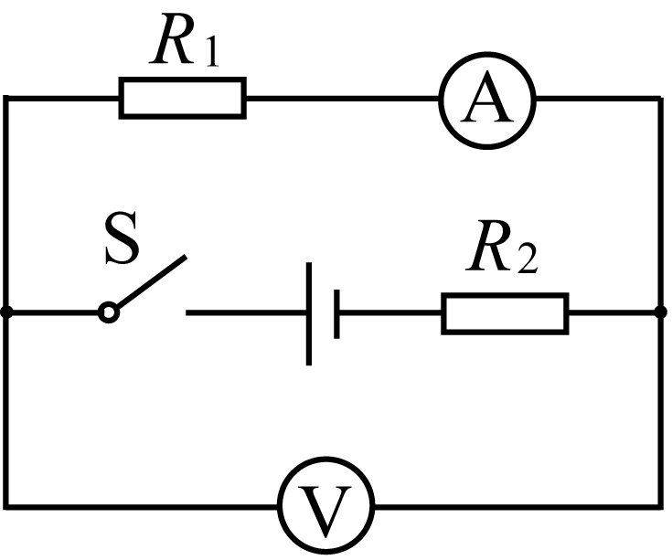
9.如图所示电路，电源电压保持不变，闭合开关S，电流表和电压表的都有示数．如果某时刻电路出现故障，两表的示数都变大了，那么故障可能是
A.电阻R₁短路 B.电阻R₁断路
C.电阻R₂短路 D.电阻R₂断路 第9题
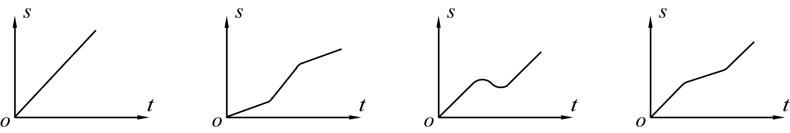
10.一辆汽车在平直公路上沿直线向前行驶，途中经过一段泥泞路面，如果汽车发动机的功率始终保持不变，则汽车行驶路程s随时间t的变化关系可能是

A B C D
五、物理填空题（33题2分，其余每空1分，共20分）
27.人听到蚊子飞行的“嗡嗡”声，是由蚊子翅膀 ▲ 产生的，通过 ▲ 传入人耳．但人听不到蝴蝶飞行的声音，是因为蝴蝶发出声音的 ▲ 不在可听声的范围内．
28.太阳能在利用过程中对环境无污染或污染很小，属于 ▲ 能源（填“清洁”或“非清洁”）；利用太阳能电池可以把太阳能转化为 ▲ 能，还有一部分太阳能转化为其他形式的能，根据能量 ▲ 定律可知，转化的总能量和接收的太阳能数量相同．
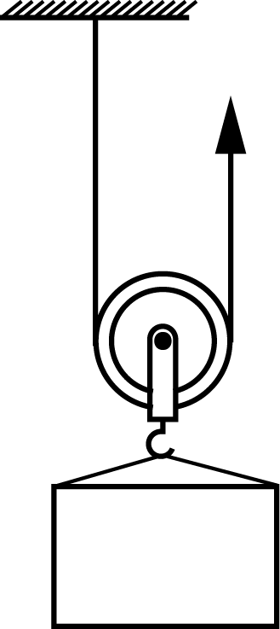
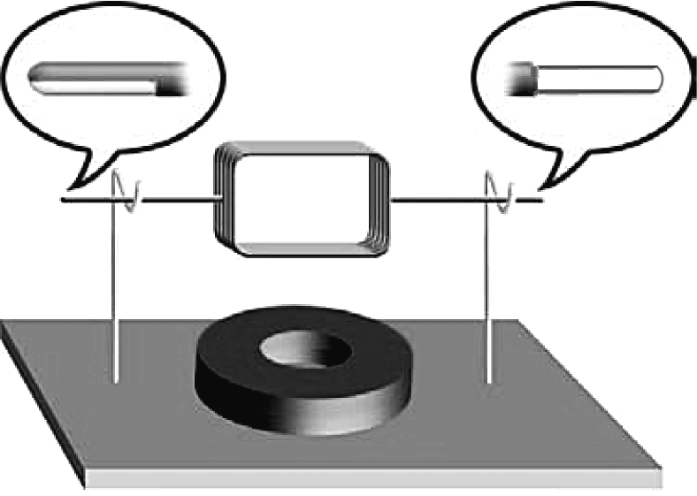
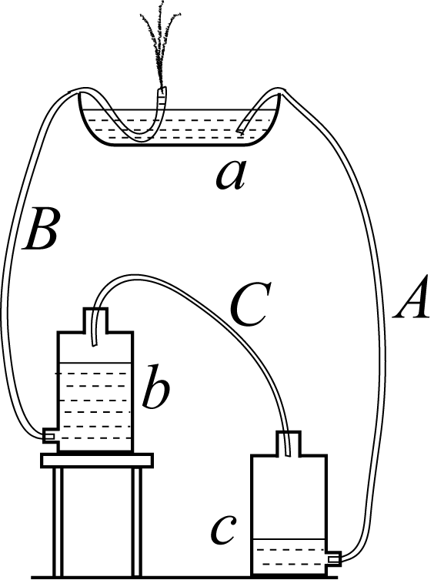
29.如图所示的直流电动机模型，把线圈两端导线的漆按图中方法刮去，通电后线圈能否连续转动？ ▲ ．如果通过线圈的电流变大，线圈的转动速度将变 ▲ ．如果改变线圈中的电流方向，线圈的转动方向将 ▲ ．

第29题 第30题 第31题
30.如图所示的希罗喷泉，用3根管子连接3个容器，容器a是敞口的，容器b和c是密闭的．容器中有一些水，管B有水喷出．管A中水流的方向是向 ▲ ，容器b中气体压强的大小比外界大气压 ▲ ，要增大喷泉的高度，应增加容器 ▲ 的高度．
31.如图所示，工人师傅用动滑轮匀速提升重物．使用动滑轮的好处是 ▲ ．若物体重450N，工人所用拉力为250N，则动滑轮的机械效率为 ▲ ；用该滑轮匀速提升重600N的物体，若不计绳重和摩擦，则工人所用的拉力为 ▲ N．
32.小明在家中用煤气灶将初温为20℃，质量为2kg的一壶水加热到80℃，这是通过 ▲ 的方式使水的内能 ▲ ．如果煤气完全燃烧放出的热量只有60%被水吸收，则至少需要燃烧 ▲ kg的煤气 [水的比热容为4.2×10³J/(kg·℃)，煤气的热值为4.2×10⁷J/kg]．
33.当严寒即将来临时，为了预防果实结冰，果农会用水喷洒果树．请你解释这种做法的道理： ▲ ▲ ．
六、物理解答题（34题4分，35、36题各6分，37～39题各8分，共40分．解答35、36题时应有解题过程）
34.按要求作图．
（1）如图甲所示，一束光射到平面镜上，请作出它的反射光线．
（2）如图乙所示，小华用绳拉着箱子行走，请画出绳对箱子拉力F的示意图．
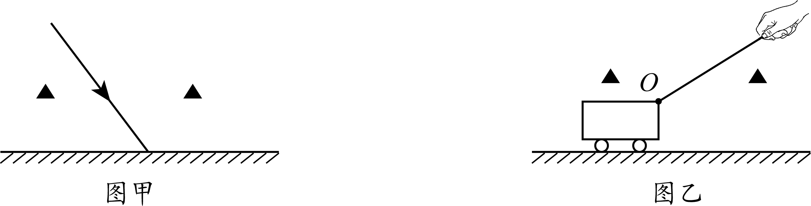

图甲 第34题 图乙
35.制作豆腐过程中，要用重物把豆腐压实，如果重物对豆腐的压力为200N，受力面积为1m²．压实后，30kg豆腐的体积为0.02m³．
求：（1）重物对豆腐的压强；（2）豆腐的密度．
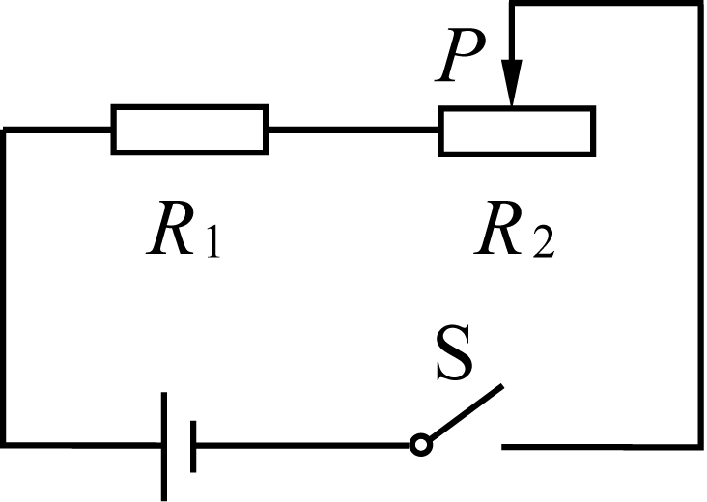
36.如图所示电路，电源电压保持6V不变，R₁是定值电阻，R₂是最大阻值为50Ω的滑动变阻器．闭合开关，当R₂的滑片位于最左端时，电路中的电流为0.6A．求：
（1）电阻R₁的阻值；
（2）滑片从最左端移动到最右端的过程中，滑动变阻器的最大功率． 第36题
37.小明和小华分别用“伏安法”测量定值电阻的阻值．
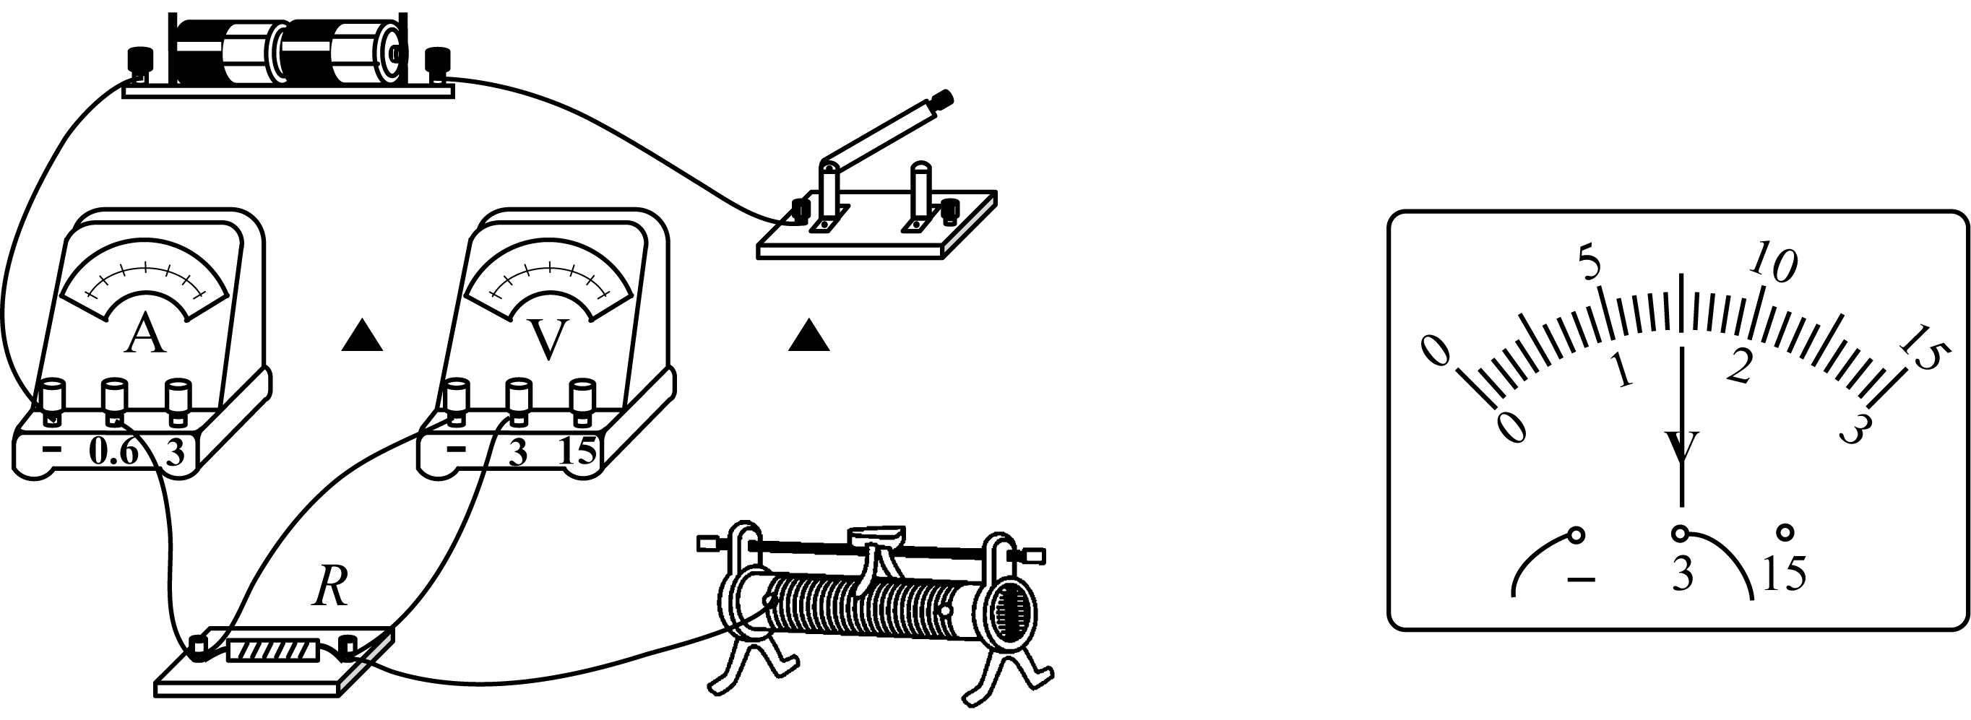

图甲 第37题 图乙
（1）小明实验的电路如图甲所示，请用笔画线代替导线把电路连接完整．
（2）小明第1次测量时，电压表示数如图乙所示，则电压为 ▲ V．
（3）小明测量的数据如表一所示，则定值电阻的阻值为 ▲ Ω．
表一 表二
实验次数 | 1 | 2 | 3
电压U/V |  | 2.0 | 2.5
电流I/A | 0.30 | 0.41 | 0.52
实验次数 | 1 | 2 | 3
电压U/V | 1.5 | 2.0 | 2.5
电流I/A | 0.30 | 0.20 | 0.10

（4）小华测量的数据如表二所示，则小华实验中存在的问题可能是： ▲ ▲ ．
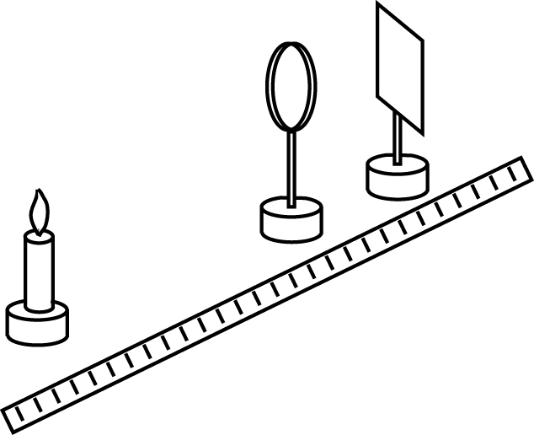
38.如图所示，在“探究凸透镜成像的规律”实验中．
（1）组装调整实验器材时，要使烛焰和 ▲ 的中心位于凸透镜的主光轴上．
（2）实验所用凸透镜的焦距为20cm，若烛焰在凸透镜前30cm处，则可在凸透镜的另一侧得到一个（ ▲ ） 第38题
A.倒立、放大的实像 B.倒立、缩小的实像
C.正立、放大的虚像 D.正立、缩小的虚像
（3）接下来，保持烛焰和凸透镜的位置不变，换一个焦距小一些的凸透镜，则所成像的大小比刚才的像 ▲ ．
（4）如果要估测题（3）中凸透镜的焦距，可以让烛焰距离凸透镜 ▲ ，此时像距就近似等于焦距．
39.阅读短文，回答文后的问题．
浮子流量计
气体的流量一般指单位时间内流过通气管道的气体体积，流量等于气体的流速和通道横截面积的乘积．生活生产中经常要对气体的流量进行控制，例如医院给病人输氧时，用阀门控制氧气瓶输出氧气的流量，在管道中接入流量计，可以反映流量的大小．
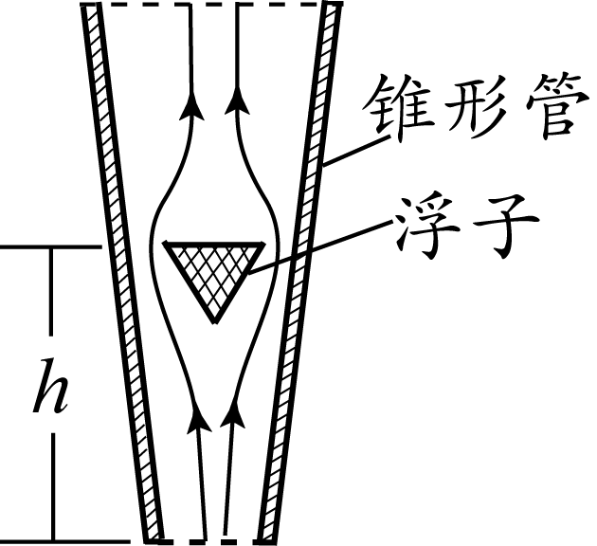
浮子流量计是一种常用的流量计．其结构如图所示，一个上粗下细的锥形管，管内倒放着一个铝制的圆锥体浮子．工作时，气体从锥形管下端流入，向上冲击浮子，然后流过圆锥体浮子底面与锥形管之间的环形空隙，从上端流出．如果浮子受到气流的冲力大，就会向上移动，环形空隙加大，气体流速变小，对浮子的冲力就会变小，这样浮子最终稳定在某一位置，这个位置的高低就反映了气体流量的大小． 第39题
（1）浮子流量计使用时，锥形管应处于（ ▲ ）
A.水平方向 B.竖直方向 C.斜向上 D.斜向下
（2）浮子所受气体浮力很小，可以忽略．当浮子稳定在某一位置时，气流对浮子的冲力和浮子重力的关系是 ▲ ．
（3）对于某个制成的浮子流量计，浮子和锥形管之间的环形空隙的面积和浮子高度成正比，比例系数为k₁；气流对浮子的冲力和流速成正比，比例系数为k₂；浮子的质量为m．当浮子稳定在高度h时，气体流量Q的表达式为Q = ▲ ．
（4）浮子流量计能反映的最大流量是有限的，如果要让这个浮子流量计能反映更大的流量，请你提出一条可行的改进措施： ▲ ▲ ．

州市2018年初中学业水平考试
物理试题参考答案及评分标准
一、选择题（本题共10小题，每题2分，共20分）
题号 | 1 | 2 | 3 | 4 | 5 | 6 | 7 | 8] | 9 | 10
答案 | A | C | A | D | D | B | C | B | C | D
五、填空题（33题2分，其余每空1分，共20分）
27．振动 空气 频率 28．清洁 电 守恒
29．能 大 改变 30．下 大 b
31．省力 90% 325 32．热传递 增加 0.02
33．水的比热容大降温时能放出更多的热量，且水结冰时会放出热量，可以减慢环境温度的降低，从而保护果实．
六、解答题（本题共6小题，共40分）
34．如图所示．每小题2分，共4分．
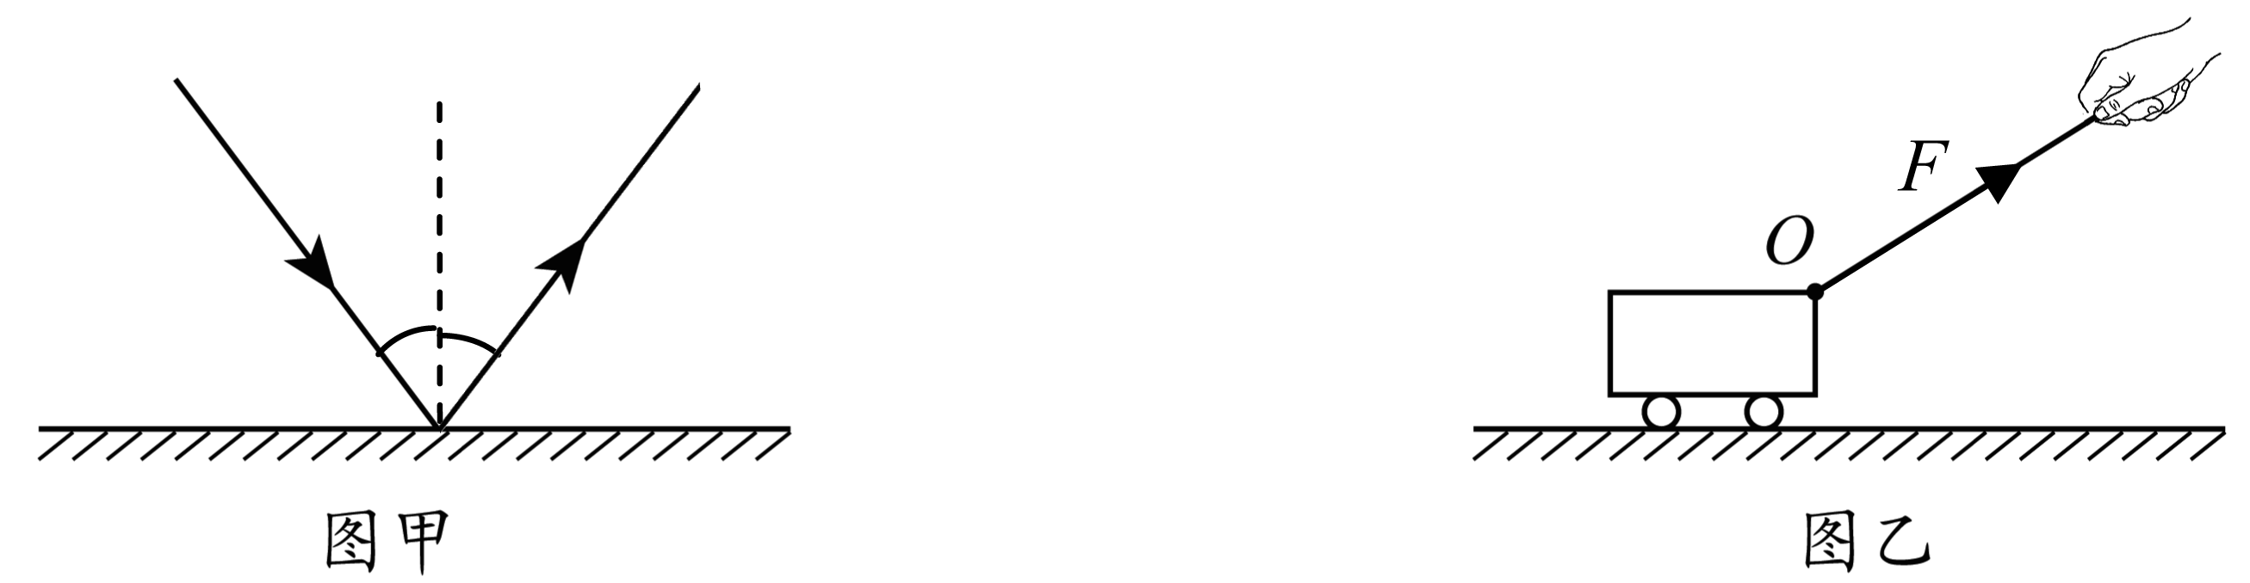

35．解：（1）$p=\frac{F}{S}=\frac{\text{200}N}{1m^{2}}=\text{200}\text{Pa}$ （3分）
（2）$ρ=\frac{m}{V}=\frac{\text{30}\text{kg}}{0\text{.}\text{02}m^{3}}=1\text{.}5×{\text{10}}^{3}{\text{kg}}/{m^{3}}$ （3分）
36．解：（1） （3分）
（2）P₂=U₂I （1分）
= (U－U₁)I = (U－IR₁)I =－10(I－0.3)²＋0.9 （1分）
∴当I＝0.3A时，P₂最大，P₂＝0.9W （1分）
37．本题共8分，每小题2分．
（1）如图 （2）1.5 （3）4.9
（4）电压表并联在滑动变阻器两端了]
38．本题共8分，每小题2分．
（1）光屏 （2）A
（3）小 （4）足够远
39．本题共8分，每小题2分．
（1）B （2）二力平衡 （3）$\frac{{\text{mgk}}_{1}}{k_{2}}h$
（4）用密度更大的材料制作浮子．

